**110(2) KMU《動態網頁與資料庫》期末小組作業題目**

2022/06/05

**請進入KMU「數位學習平台」觀看期末作業的影音說明**

1. 請運用PHP與MySQL設計一個簡單的「**診所掛號管理系統**」網路程式（請參考下圖），功能有五項：(1).病患資料登錄、(2).掛號登錄、(3).看診完成、(4).候診看板、(5).掛號統計。（請運用CSS或其他方式美化網頁畫面）
2. 主畫面的PHP程式名稱為：**index.php**。
3. 按下上方功能選單按鈕【Home】將回重新執行**index.php**。
4. 主畫面下方要有組員的學號、姓名，並依據對作業貢獻度之高低排序(1)、(2)…。
5. 主畫面要有主題圖片，圖片不得與範例相同。

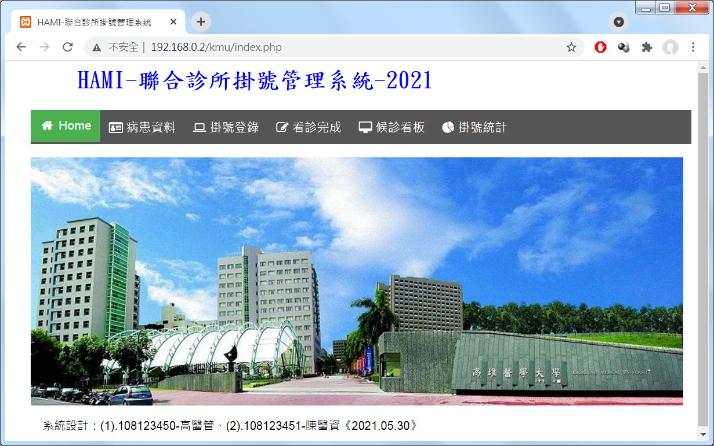

圖1：診所掛號管理系統-主畫面

1. 「**病患資料**」功能為新增病患基本資料（請參考下圖）。（請運用CSS或其他方式美化網頁畫面）
2. 「**病患資料**」的PHP程式名稱為：**entry.php**。
3. 按下按鈕【新增資料】後，會將資料寫入**patient**資料表。

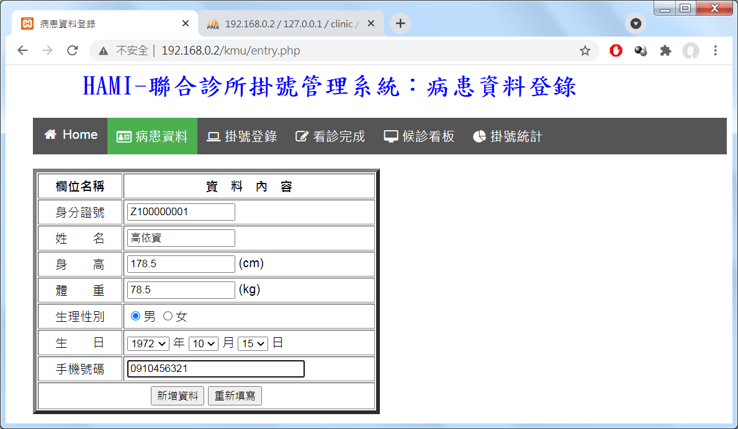

圖3：病患資料登錄操作畫面

1. 「**掛號登錄**」功能為新增病患掛號紀錄（請參考下圖）。（請運用CSS或其他方式美化網頁畫面）
2. 「**掛號登錄**」的PHP程式名稱為：**register.php**。
3. 輸入「身分證號」按下按鈕【查詢】後，會將出現「病患基本資料」。

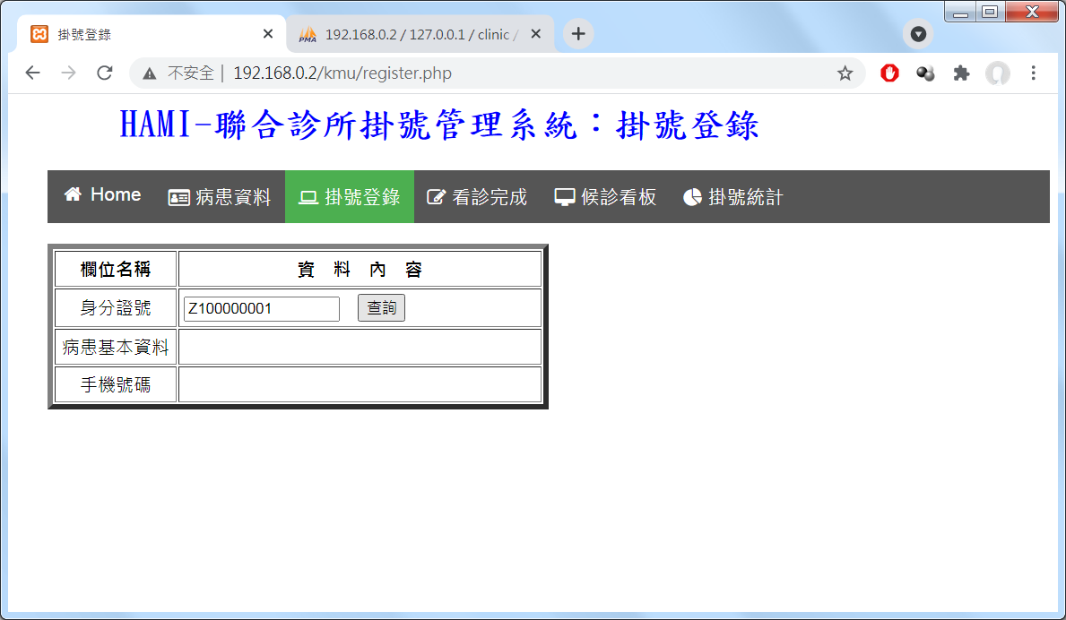

圖4：掛號登錄操作畫面之1

1. 輸入「掛號科別、看診日期**(程式自動帶出當天日期)**、看診時段」按下按鈕【新增掛號】後，會將資料寫入**registration**資料表。

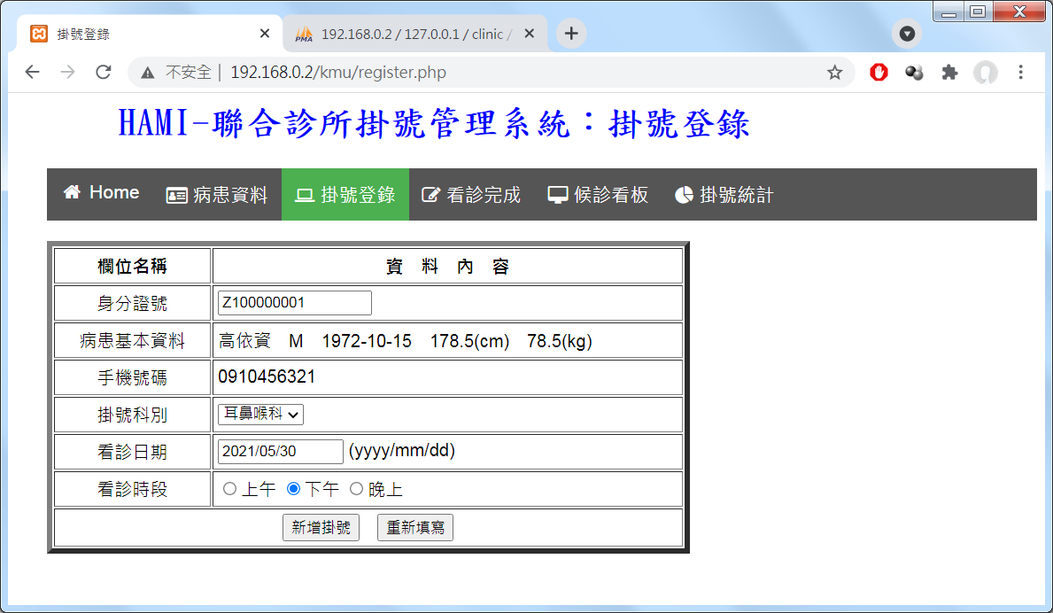

圖5：掛號登錄操作畫面之2

1. 「**候診看板**」功能為顯示目前候診病患資料（請參考下圖）。（請運用CSS或其他方式美化網頁畫面）
2. 「**候診看板**」的PHP程式名稱為：**show_register.php**。
3. 進入此頁面，會出現「**電子時鐘**」與「候診病患的順序**(放大字形)**」。
4. 出現在「**候診看板**」上的資料條件如下：
   * **registration**資料表的**clinic_date**欄位(看診日期)，日期值為**當天**（系統的日期），而且**status**欄位(是否已經過醫師看診)，值為**'0'**（表示尚未經過醫師看診，'1'表示已看診）。

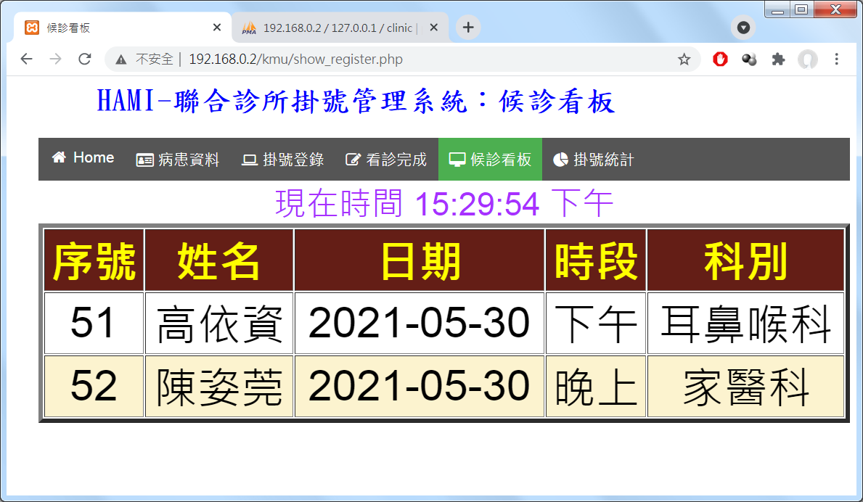

圖6：候診看板操作畫面

1. 「**看診完成**」功能為更改**registration**資料表的特定病患**status**值為'1'（預設為'0'）表示已經過醫師看診（請參考下圖）。（請運用CSS或其他方式美化網頁畫面）
2. 「**看診完成**」的PHP程式名稱為：**update_register.php**。
3. 點選特定序號「資料異動」處之【完成診療】超鏈結後，會透過另一支**update.php**程式去改變**registration**資料表**status**欄位值為'1'。

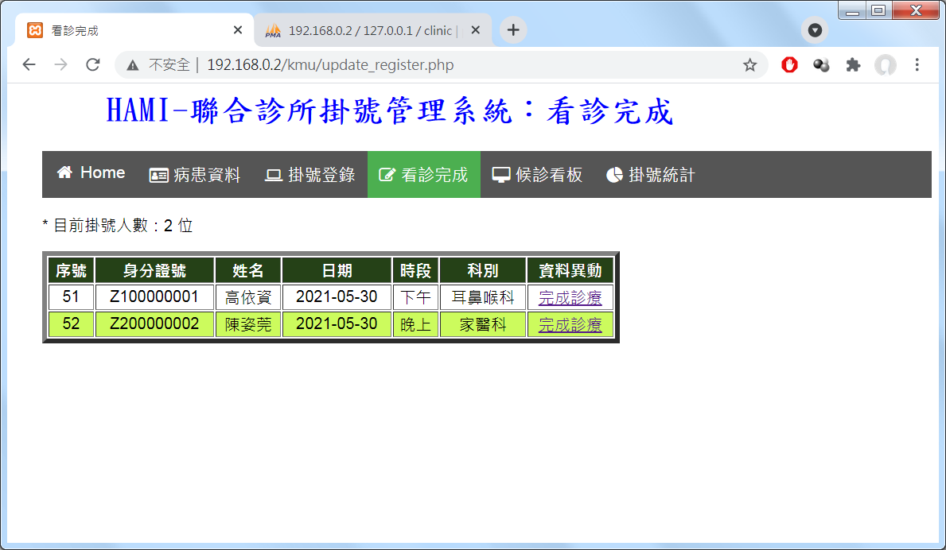

**點選此項**

圖7：看診完成操作畫面之1

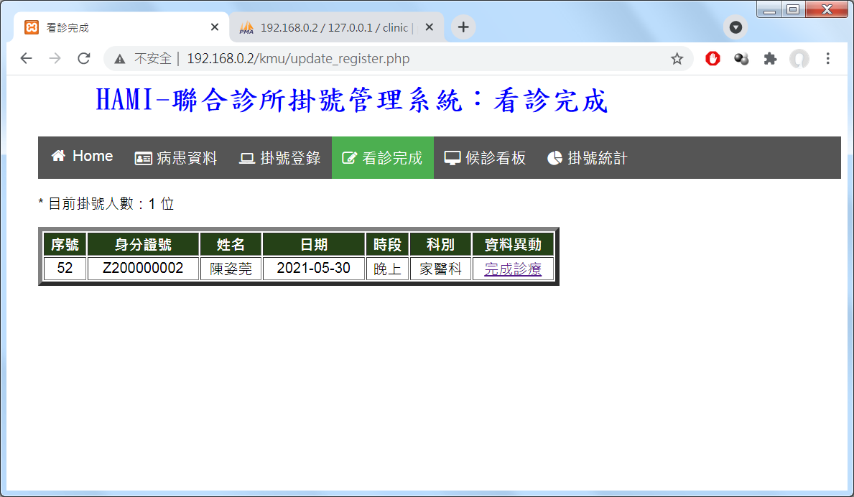

**點選此項**

圖8：看診完成操作畫面之2

1. 再進入「**候診看板**」將發現資料已變更。

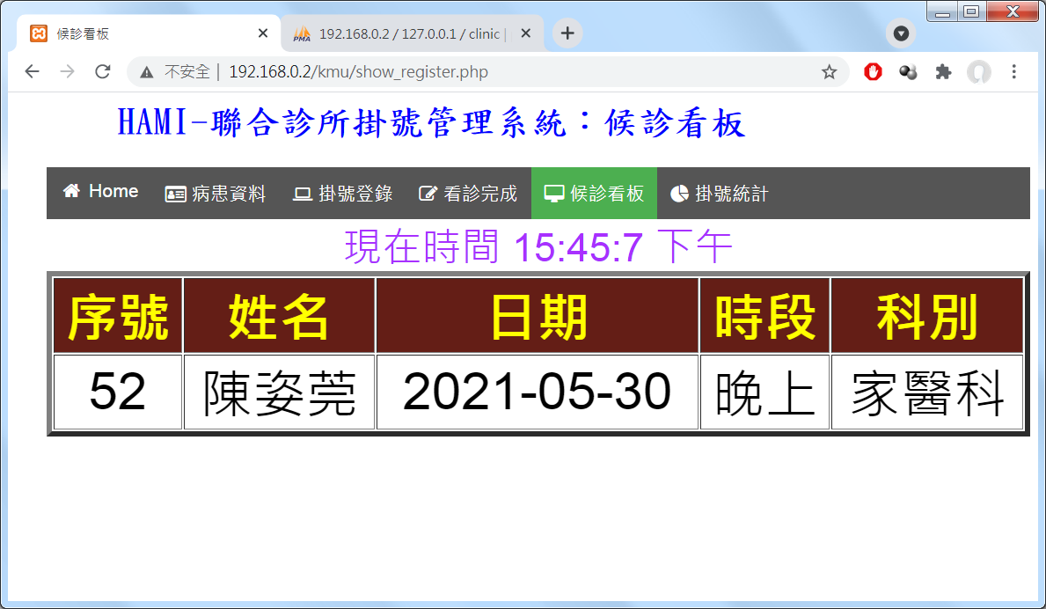

圖9：候診看板顯示畫面

1. 「**掛號統計**」功能為顯示掛號科別的Pie Chart圖型（請參考下圖）。
2. 「**掛號統計**」的PHP程式名稱為：**show_chart.php**。
3. 出現在「**掛號統計**」圓形圖上的資料條件如下：
   * 只以整個**registration**資料表的**dept_id**欄位(掛號科別)為群組，不管「**clinic_date**看診日期」及「**status**是否已看診」等欄位的內容為何。
   * 顯示各科門診掛號人數統計與百分比。

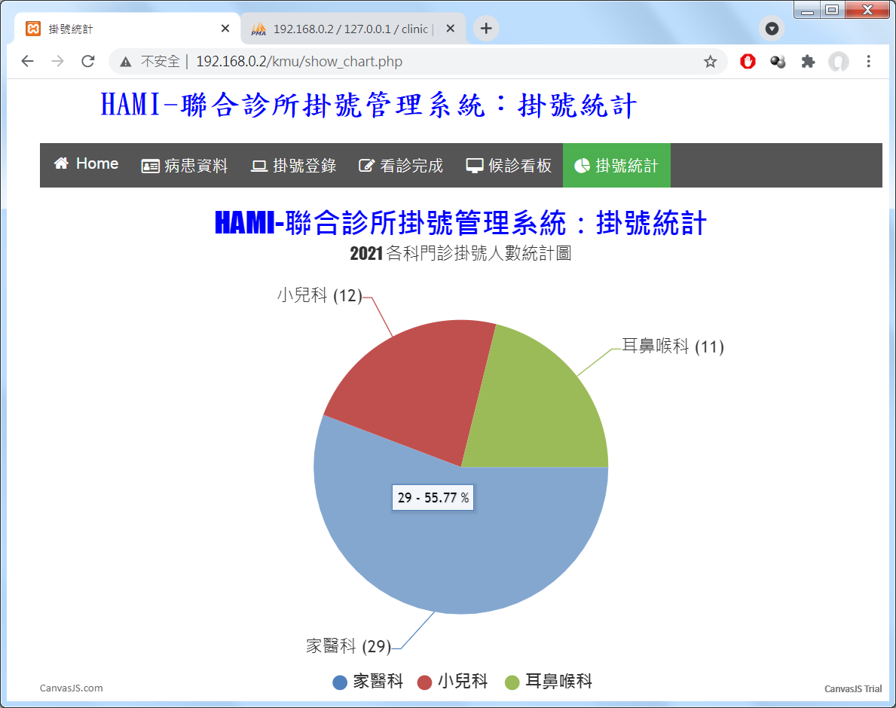

圖10：掛號統計操作畫面

* **測試用資料**

Z100000001 高依資

Z200000002 陳姿莞

Z100000003 林禕恭